

СОВЕТ ДЕПУТАТОВ НОВОМИРСКОГО СЕЛЬСКОГО ПОСЕЛЕНИЯ ЧЕСМЕНСКОГО МУНИЦИПАЛЬНОГО РАЙОНА
ЧЕЛЯБИНСКОЙ ОБЛАСТИ

РЕШЕНИЕ
от 15 сентября 2016 г. № 20

О внесении изменений в Решение Совета депутатов Новомирского сельского поселения Чесменского муниципального района Челябинской области от «27» декабря 2012 г № 30 «Об утверждении схемы теплоснабжения Новомирского сельского поселения Чесменского муниципального района»

Совет депутатов Новомирского сельского поселения:

РЕШАЕТ:
- Внести изменения в схему теплоснабжения Новомирского сельского поселения от 27 декабря 2012г. № 30 изложив его в новой редакции (прилагается).
- Обнародовать настоящее Решение в установленном порядке и опубликовать в сети интернет на официальном сайте администрации Новомирского сельского поселения (novomirskoe@chesma74.ru).

Председатель Совета депутатов: Даниленко С.Г.

Приложение

к решению Совета депутатов

Новомирского сельского поселения

от 15 сентября 2016 г. № 20

схема
теплоснабжения
НОВОМИРСКОГО СЕЛЬСКОГО ПОСЕЛЕНИЯ
ЧЕСМЕНСКОГО МУНИЦИПАЛЬНОГО РАЙОНА
ЧЕЛЯБИНСКОЙ ОБЛАСТИ

2016 г.
1.Общие положения

Основанием для разработки схеме теплоснабжения Новомирского сельского поселения Чесменского муниципального района является:

- Федеральный закон РФ «О теплоснабжении» от 27.07.2010 года № 190-ФЗ;
- Постановление Правительства РФ «О требованиях к схемам теплоснабжения, порядку их разработки и утверждения» от 22.02.2012г.№154
- Программа комплексного развития систем коммунальной инфраструктуры Чесменского муниципального района;
- Схема территориального планирования Чесменского муниципального района Челябинской области;
- Генеральный план Новомирского сельского поселения;

2. Состав схемы теплоснабжения сельского поселения
на период с 2012 по 2027 годы

Разработанная схема теплоснабжения сельского поселения включает в себя:
1.Цели и задачи разработки схемы теплоснабжения.
2.Общую характеристику сельского поселения.
3.Графическую часть: план сельского поселения М1:10000 с указанием тепловых нагрузок и нанесением источников тепловой энергии с магистральными тепловыми сетями по существующему состоянию.
4. Существующее положение в сфере производства, передачи и потребления тепловой энергии для целей теплоснабжения в поселении.
4.1. Характеристики котельных.
4.2. Информация о ресурсоснабжающих организациях.
4.3. Структура тепловых сетей.
4.4. Параметры тепловых сетей.
4.5. Планируемые мероприятия по реконструкции источников теплоснабжения и тепловых сетей.
5.Перспективное потребление тепловой мощности и тепловой энергии на цели теплоснабжения в административных границах поселения.

3.Цели и задачи разработки схемы теплоснабжения

Схема теплоснабжения поселения разрабатывается в целях удовлетворения спроса на тепловую энергию (мощность) и теплоноситель, обеспечения надежного теплоснабжения наиболее экономичным способом при минимальном воздействии на окружающую среду, а также экономического стимулирования развития систем теплоснабжения и внедрения энергосберегающих технологий.
Схема теплоснабжения сельского поселения представляет документ, в котором обосновывается необходимость и экономическая целесообразность проектирования и строительства новых, расширения и реконструкции существующих источников тепловой энергии и тепловых сетей, средств их эксплуатации и управления с целью обеспечения энергетической безопасности, развития экономики поселения и надежности теплоснабжения потребителей.
Основными задачами при разработке схемы теплоснабжения сельского поселения на период до 2027 года являются:
- Обследование системы теплоснабжения и анализ существующей ситуации в теплоснабжении сельского поселения.
- Выявление дефицита тепловой мощности и формирование вариантов развития системы теплоснабжения для ликвидации данного дефицита.
- Выбор оптимального варианта развития теплоснабжения и основные рекомендации по развитию системы теплоснабжения сельского поселения до 2027 года.
Теплоснабжающая организация определяется схемой теплоснабжения.
Мероприятия по развитию системы теплоснабжения, предусмотренные настоящей схемой, включается в инвестиционную программу теплоснабжающей организации и, как следствие, могут быть включены в соответствующий тариф организации коммунального комплекса

4. Общая характеристика сельского поселения

Сельское поселение расположено на юге Челябинской области в границах Чесменского муниципального района.
Площадь поселения 21122 га. В состав поселения входят два населенных пункта: п. Новый Мир- административный центр поселения и п. Маяк.
Численность населения поселения составляет 435 человек.
Климат континентальный. Зима холодная и продолжительная, лето относительно жаркое, с периодически повторяющимися засухами. Средняя температура в январе составляет -15-17 градусов по Цельсию, в июле +16/19 градусов по Цельсию.
Население проживает в индивидуальных жилых домах. Индивидуальное газовое отопление имеют большинство жителей п. Новый Мир. Индивидуальные жилые дома в п.Маяк имеют печное и (или) электрическое отопление.

5.Графическая часть схемы теплоснабжения (приложение1)

6.Существующее положение в сфере производства, передачи и потребления тепловой энергии для целей теплоснабжения
На территории поселения имеются три автономных электрокотельных «Школа-детский сад» в п. Новый Мир, Дом культуры в п. Новый Мир, сельский клуб в п. Маяк.
- Характеристика котельной:
Котельная «Школа-детский сад».
Количество котлов-2шт. Тип котлов-ЭПЗ-100.
Теплопроизводительность-0,17 Гкал/ч (0,2 МВт).
Теплоноситель-вода.
Год ввода котельной в эксплуатацию-1996.
Потребители- школа, детский сад.
2.Ресурсоснабжающая организация отсутствует. Обслуживание электрокотельной осуществляется техническим персоналом учреждения школы.
3.Структура тепловых сетей-двухтрубная открытая, общая протяженностью 20 м.
4.Параметры тепловой сети:
Температурный график определяет режим работы тепловых сетей. По данным температурного графика определяется температура подающей и обратной воды в тепловых сетях.
Отказов тепловых сетей (аварий, инцидентов) и электрокотельной в течении отопительного сезона 2012-2016г. не выявлено.
5.Планируемые мероприятия по реконструкции источников теплоснабжения и тепловых сетей.
1.Замена силового кабеля от трансформаторного пункта 10/0,4 кВ до ВРУ-0,4 кВ электрокотельной-2017г.
2. Строительство блочно-модульной котельной на природном газе и тепловых сетей-2019г.

7.Перспективное потребление тепловой мощности и тепловой энергии на цели теплоснабжения в административных границах поселения

Численность населения в сельском поселении ежегодно сокращается, нет перспектив строительства многокваротирного жилищного фонда и социальной инфраструктуры.
Застройщики индивидуального жилищного фонда используют автономные источники теплоснабжения. В связи с этим потребность в строительстве новых тепловых сетей, с целью обеспечения приростов тепловой нагрузки в существующих зонах действия источников теплоснабжения, при росте тепловой нагрузки для целей отопления, горячего водоснабжения отсутствует.

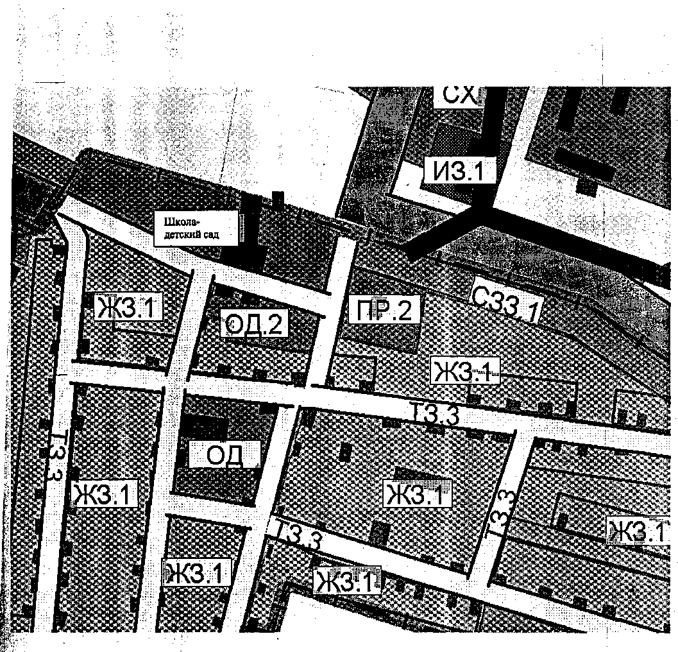
Приложение № 1 к схеме теплоснабжения Новомирского сельского поселения
V:.
Графическая часть схемы теплоснабжения
п. Новый-Мир
Котельная «Школа-детский сад». Электрокотельная располагается в здании школы-детского сада.
Количество котлов-2 шт. Тип котлов-ЭПЗ-100
Теплопроизводительность - 0,17Гкал/ч (0,2 МВт).
Теплоноситель - вода.
Год ввода котельной в эксплуатацию - 1996.
Потребители - школа, детский сад.

